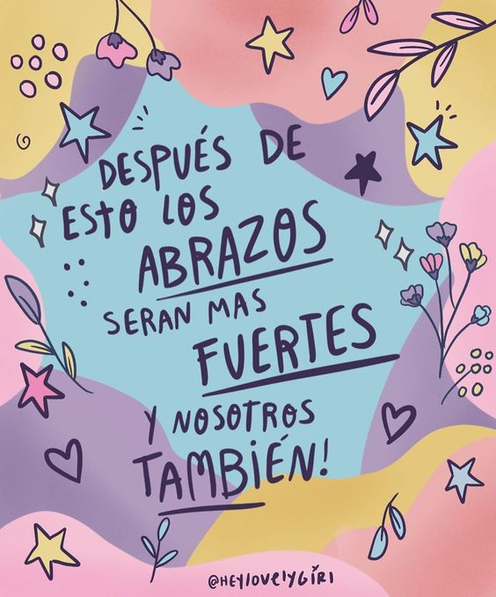
Liceo José Victorino Lastarria
Rancagua
“Formando Técnicos para el mañana”
Unidad Técnico-Pedagógica

Guía de Artes Visuales de 2°Medio

Nombre: _______________________________Curso: _____________ Fecha: __________

Profesora: Erika Niño
Semana: 05-10-2020 al 09-10-2020

OA2: Crear trabajos y proyectos visuales basados en diferentes desafíos creativos, investigando el manejo de materiales sustentables en procedimientos de escultura y diseño.

Objetivo de la clase: Apreciar y responder frente al arte chileno

Actividad N°13
Realizar con material de reciclaje un instrumento musical indígena chileno, teniendo en cuenta la claridad en el trabajo, creatividad, investigación, recursos, limpieza y diseño.

Ejemplos:

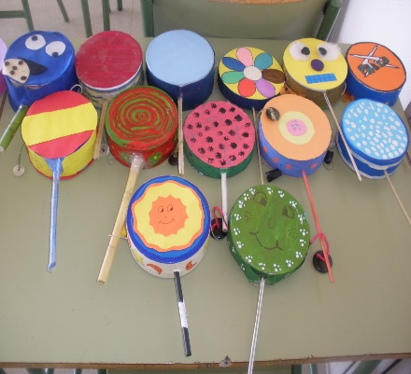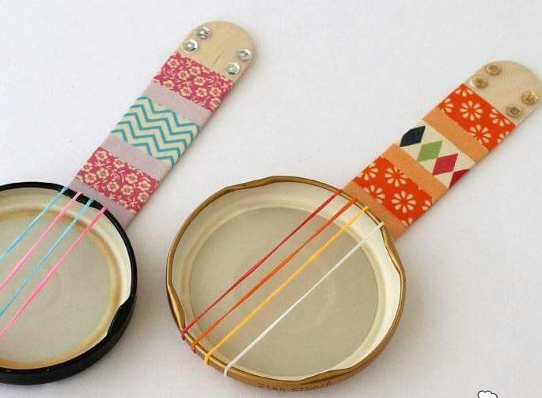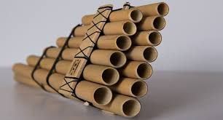

ENVIAR LAS ACTIVIDADES AL CORREO emnm09@gmail.com
COLOCAR SU NOMBRE, APELLIDO Y ¿DE QUÉ CURSO ERES?

EL TICKET DE SALIDA SÓLO LO VAN A RESPONDER LOS ALUMNOS QUE RETIRAN GUÍAS IMPRESAS.

TICKET DE SALIDA
¿QUÉ INSTRUMENTO MUSICAL INDÍGENA TE GUSTO MÁS, EXPLÍCALO?
